*TILL MINNE AV*

Xx xxxxx

*HAR EN GÅVA ÖVERLÄMNATS TILL*

*CELIAKIFONDEN AV*

Xxx xxx

xxxxxx

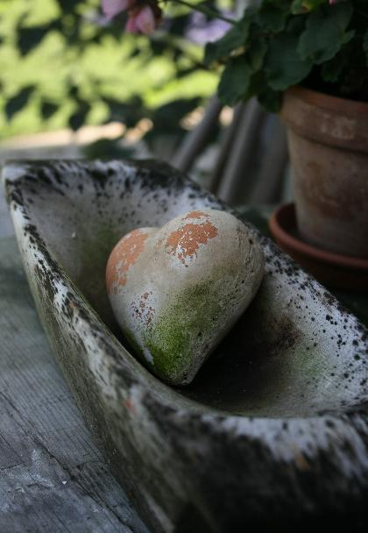



Site Logo